**Komisionálne preskúšanie 2019/2020**

**Matematika**

1. **Strelec zasiahne cieľ v každom výstrele s pravdepodobnosťou 0,6. Aká je pravdepodobnosť, že pri štyroch výstreloch zasiahne cieľ práve tri krát?**
2. 0,22 b) 0, 0,25 c) 0,35 d) 0, 29
3. Dvojičky Karolínka a Jakub si zaznačili do tabuľky svoje školské známky, ktoré dostali počas celého polroka z určitých predmetov : Tabuľka.

**Vypočítaj výslednú známku súrodencov z daných predmetov.**  
**Z koľkých predmetov dostala na vysvedčení Karolínka lepšiu známku ako jej brat Jakub?**

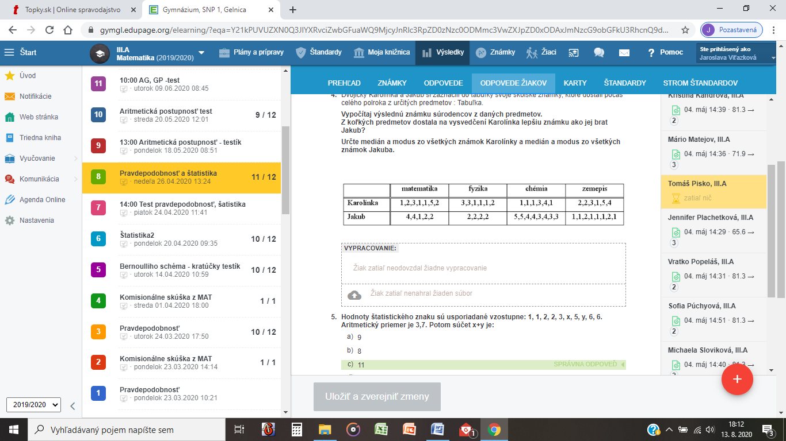**Určte medián a modus zo všetkých známok Karolínky a medián a modus zo všetkých známok Jakuba.**

1. **Hodnoty štatistického znaku sú usporiadané vzostupne: 1, 1, 2, 2, 3, x, 5, y, 6, 6. Aritmetický priemer je 3,7. Potom súčet x+y je:**

a) 9 b) 8 c) 11 d) 10

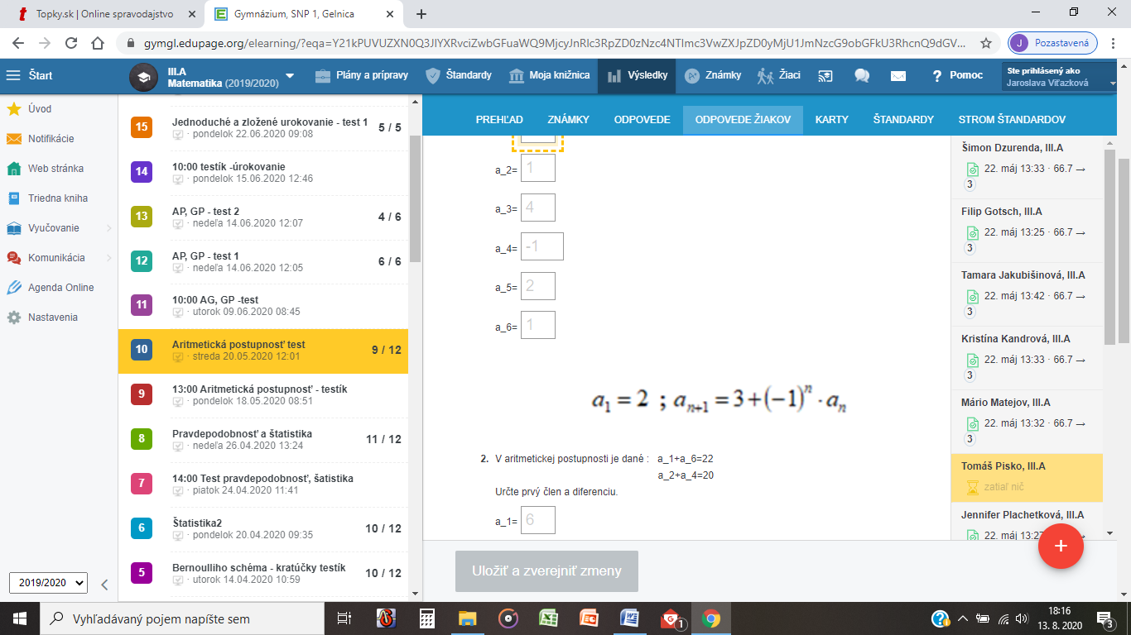

1. Vypočítajte prvých 6 členov postupnosti, ktorá je daná rekurentne:
2. V aritmetickej postupnosti je dané :   a1+a6=22

                                                           a2+a4=20

Určte prvý člen a diferenciu.

1. V trojuholníku uhly tvoria aritmetickú postupnosť. Určite ostatné uhly, ak najmenší uhol má veľkosť 40°.
2. 40°, 60°, 80° b) 40°, 70°, 70° c) 40°, 50°, 90° d) 40°, 95°, 45°
3. Vypočítajte prvý člen geometrickej postupnosti, ak viete, že jej druhý člen je 16 a jej piaty člen je 2.
4. 8 b) 32 c) 1 d) 64
5. Pri zloženom úrokovaní sme na začiatku mali 15000€ na účte, úročenom 5 percent p.a. Koľko je na účte po desiatich rokoch?
6. Koľko budeme mať na sporiacom účte po 50 rokoch sporenia, ak banka ponúka fixnú úrokovú mieru 4 %, a plánujeme vkladať 1500€ ročne?